＜**HUB上位机**＞

**软件概要设计说明书**

作 者： 郑坤鹏

完成日期： 2025/5/19

签 收 人：

签收日期：

修改情况记录：

|  |  |  |  |
| --- | --- | --- | --- |
| 日期 | 修定版本 | 修改描述 | 作者 |
| 2025/5/19 | V1.0 | 上位机软件概要设计 | 郑坤鹏 |
|  |  |  |  |
|  |  |  |  |

**目录**

1. 引言 1

1.1. 编写目的 1

1.1. 项目背景 1

1.2. 定义 1

1.3. 参考资料 1

2. 总体设计 2

2.1. 系统描述 2

2.1.1. 需求规格描述 2

2.1.2. 系统运行环境 2

2.1.3. 必须满足的国际/国内/企业标准 2

2.2. 总体设计说明 2

2.2.1. 基本设计概述 2

2.2.2. 设计思想 2

2.2.3. 系统结构图 2

2.2.4. 模块划分 4

2.2.5. 模块功能描述 4

2.2.6. 主要业务处理流程 4

2.3. 外部接口 4

2.3.1. 用户接口 4

2.3.2. 软件接口 5

2.3.3. 通讯接口 5

2.3.4. 内部接口 5

3. 关键技术说明 5

4. 系统可靠性设计 5

4.1. 可靠性 5

4.2. 可移植性 5

4.3. 可测试性 6

4.4. 可维护性 6

4.5. 兼容性 6

5. 软件开发环境说明 6

6. 系统调试与测试方法 6

6.1. 调试方法 6

6.2. 测试方法 6

7. 系统软件升级说明 6

# **引言**

本文旨在对HUB上位机软件进行概要设计，以便于后续的详细设计和实现。在本文中，我们将介绍编写目的、项目背景、定义和参考资料等内容。

## **编写目的**

本文的编写目的是为了规范HUB上位机软件的设计过程，确保软件的可靠性和稳定性。同时，本文也为后续的详细设计提供了基础。

## 项目背景

**项目名称**：HUB太阳能无线倾角传感器

**代号**：

**软件系统**：HUB上位机数据管理平台

**核心概念：**

基于工业物联网（IoT）架构的模块化监测控制系统，通过Modbus RTU协议适配实现HUB上位机数据接收与下发控制。

**核心功能**：

1. 可以根据设备选择不同波特率和地址来建立通讯。
2. 可以定时接收数据，并实时显示。
3. 可下发监测参数、相对零点、安装方向给下位机。
4. 可选择TCP/UDP及MQTT协议进行通讯并下发相应平台配置数据。
5. 可读取所配置的信息并打印显示。

## 定义

列出本文件中用到的专门术语的定义和缩写词的原词组。

## 参考资料

1. 本项目的经核准的计划任务书或合同、上级机关的批文；
2. 属于本项目的其他已发表的文件；

# 总体设计

## 系统描述

### 需求规格描述

对所开发软件的概要描述，包括主要的输入/输出、主要功能、性能等。

用于配置和管理4G HUB系列产品的通信协议、监测参数、网络接入及数据上报功能，支持设备与云端平台（如OneNET、阿里云等）的集成。

**输入/输出矩阵**：

|  |  |
| --- | --- |
| 类型 | 要素描述 |
| 输入 | - 串口参数（波特率、地址） - 用户配置参数（阈值、周期、协议等） |
| 输出 | - 实时数据（角度、温度、告警状态、加速度等） - 操作日志、原始通信数据 |
| 数据格式 | - JSON（TCP/UDP以及接收数据） - Modbus（下发和接收数据） |

**主要功能:**

# 设备连接管理

# 实时数据显示

# 监测参数配置

# 平台参数配置

**性能：**

1. 实时性：数据刷新间隔≤1秒。
2. 兼容性：支持Windows 7/10/11操作系统，依赖.NET Framework 4.0及以上版本。

### 系统运行环境

* 主控单元：ARM Cortex-M7@216MHz（含FPU）
* 扩展接口：RS485隔离接口 ×1

### 必须满足的国际/国内/企业标准

以下为4G HUB系列产品信息配置软件设计需遵循的标准或客户定制要求说明：

1. **国际/国内标准引用：​​**

|  |  |  |
| --- | --- | --- |
| 标准类别 | 标准名称/编号 | 适用场景说明 |
| 通信协议标准​ | -MQTT 3.1.1(ISO/IEC20922) - TCP/IP协议（RFC 793、RFC 791） | 设备与云端平台通信需兼容MQTT 3.1.1协议，TCP/IP协议栈需符合RFC规范。 |
| 数据格式标准​ | - JSON数据格式（RFC 8259） -Modbus RTU协议(GB/T 19582-2008) | 平台通信数据采用JSON格式封装，设备参数保存遵循Modbus RTU协议国家标准。 |
| 设备标志标准 | - IMEI编码规范（国际移动设备身份码，由GSMA制定） | 设备IMEI需符合GSMA国际编码规则，确保全球唯一性。 |

1. **客户定制设计要求：**

* 支持阿里云物联网平台（遵循《阿里云IoT设备接入指南》V1.2）和OneNET平台（符合《OneNET MQTT协议接入规范》）。
* 上报数据必须包含设备唯一标识（IMEI）。

## 总体设计说明

### 基本设计概述

列出在描述、说明总体设计时要用到的一些基本概念，给出解释说明。

### 设计思想

1. **硬件限制**：

设备依赖串口通信（USB转串口），通信速率受波特率限制（典型值9600–115200bps）。

1. **协议多样性**：

需同时支持TCP、UDP、MQTT协议，并适配多平台（OneNET、阿里云等）的定制格式。

1. **实时性与稳定性**：

数据刷新间隔≤1秒，指令响应时间≤2秒，需避免界面卡顿或通信阻塞。

1. 兼容性：

依赖.NET Framework 4.0+，需适配不同分辨率及杀毒软件环境。

### 系统结构图

系统结构图，例1：

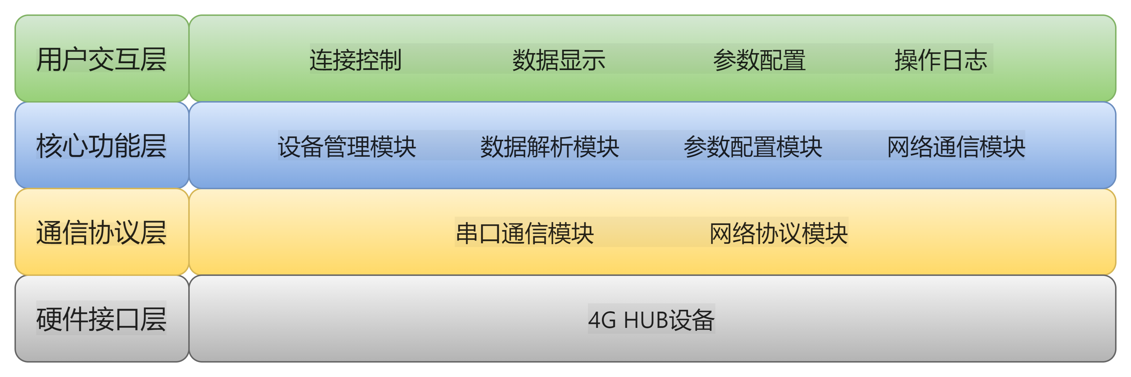

通过配置串口、波特率、地址来跟不同设备进行连接，将倾角，加速度数据实时显示，并可以下发设备的参数进行通讯。

核心功能层主要包括设备的连接/断开，角度/温度解析，告警状态检测，通过协议设置，阈值配置将modbus数据发送到设备。

通信协议层包括波特率控制，数据帧校验，通过TCP/UDP和MQTT进行通讯。

### 模块划分

根据软件需求对软件功能模块进行划分，如下图所示。

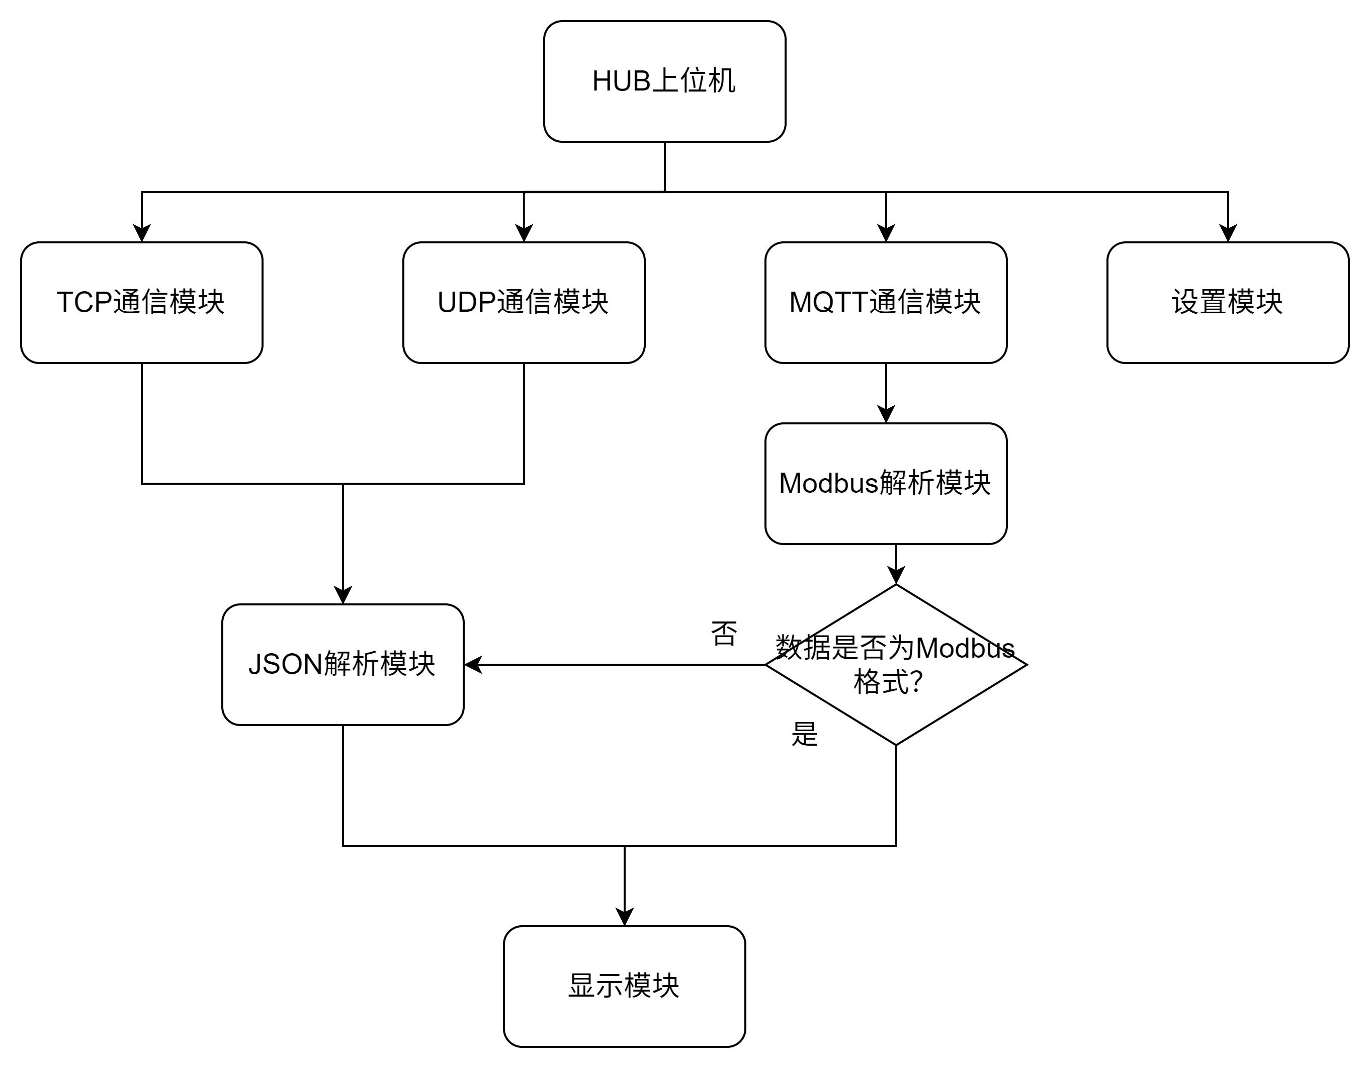

### 模块功能描述

TCP通信模块：选择TCP协议进行通信；

UDP通信模块：选择UDP协议进行通信；

MQTT通信模块：选择MQTT协议进行通信；

设置模块：进入设置后，需要设置通信协议，然后可以配置下发所需要的监测参数，安装方向、相对零点、以及各平台的基本配置操作。

Modbus解析模块：通过接收串口数据，判断报文长度是否合法、协议是否合法、长度是否匹配、单元标识符是否一致、功能码是否合法、是否为异常码、请求和相应的功能码是否一致；

JSON解析模块：移除’\0’及空白、过滤非法转义字符、修复键值对格式、补全JSON格式，提取JSON对象数据；

显示模块：主要显示角度数据、加速度数据、告警信息、告警阈值、信号强度、电量等。

### 主要业务处理流程

**将数据写入数据库**：若未打开串口则直接进入异常处理，检查数据库连接状态，异常时同样终止流程并执行对应错误处理。过基础检测后，系统进入时间管理模块，获取当前时间戳，根据"secsTo"功能启用状态动态调整数据库维护周期。当启用该功能时，系统会计算两次操作的时间间隔，自动设置数据库清空周期，并同步更新维护时间基准点。

**定时接收数据**：启动定时器后进入核心的"定时接收数据"环节，系统按预设缓冲时间周期性地将串口数据写入缓冲区，形成稳定的数据流。接收完成后的处理流程分为双通道：主通道直接显示原始数据实现实时监控，辅助通道进行报文解析提取结构化信息，两者同步运行提升处理效率。流程汇合后执行缓冲区清空操作，为下一周期数据接收释放存储空间，形成"接收-处理-重置"的闭环机制。

**报文解析**：首先核验请求与响应报文的功能码一致性，若出现偏差立即报错；确认功能码对齐后，进一步判定异常码标识状态。当检测到异常码时，系统激活专用处理模块解析异常信息，完成业务闭环；若无异常标识则直接结束流程。所有错误处理均采用"即错即止"机制，确保无效报文不会进入后续环节。

## 外部接口

### 用户接口

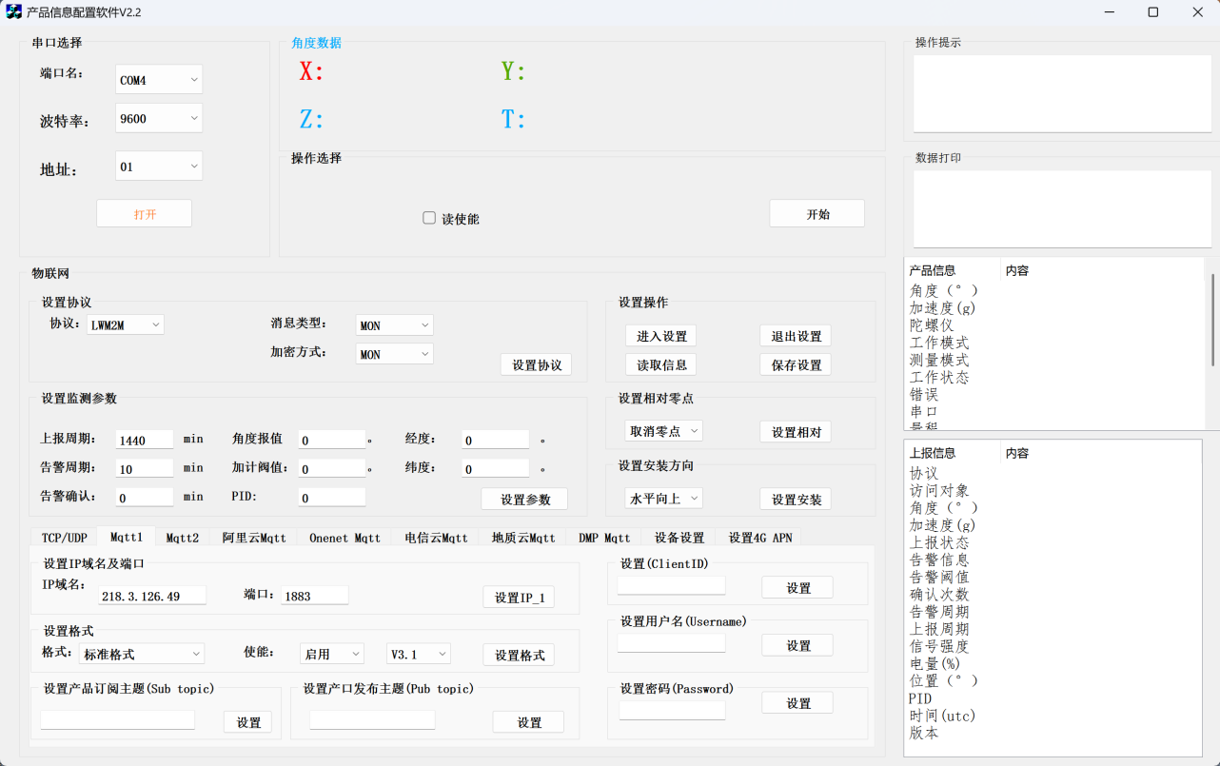

本操作指南软件包括连接部分、显示部分、读取操作、设置操作部分及平台协议接入部分。点击开始，启动与产品通信; 点击停止，停止与产品通信。勾选读使能则设置按键变为读取操作，仅支持 TCP、UDP、MQTT。

选择端口->波特率->地址->打开->进入设置，选择 TCP /UDP或MQTT，设置服务器 IP 地址或域名及端口。点击保存设置即可保存设置内容，点击退出设置预防误触操作。

### 软件接口

本系统的软件接口设计基于模块化架构，支持多协议通信与灵活配置。硬件接口采用串口通信，用户需选择端口号、波特率（支持多种速率）及设备地址以实现设备连接与数据交互。通信协议层面，支持TCP、UDP及MQTT协议，用户可通过界面配置服务器IP/域名、端口及密钥（UserKey）。MQTT协议进一步细化设计，允许设置双路服务器，并针对不同云平台（如OneNET、阿里云）提供定制化参数配置，包括客户端ID（默认IMEI）、订阅/发布主题、QoS等级及平台专属密钥（如阿里云的ProductKey/DeviceSecret）。

参数配置接口涵盖设备监测逻辑，支持上报周期（10-4320分钟）、告警阈值（角度、加速度）、告警确认机制等设置，通过Modbus协议下发指令并保存。设备管理接口提供IMEI、IMSI、ICCID等关键信息读取，并支持安装方向调整。平台集成方面，接口兼容主流物联网平台协议格式，用户需按平台要求输入特定参数（如OneNET的产品ID/设备密钥），并通过“使能”选项启用对应通信模块。所有配置操作均通过GUI交互完成，确保参数的可视化设置与实时生效，满足工业场景下的灵活部署与远程管理需求。

### 通讯接口

本系统的通讯接口设计采用多协议兼容架构，支持灵活的网络连接与数据传输。硬件层面，基于RS-232/485串口实现设备通信，用户需配置端口号、波特率（支持自定义速率匹配设备）及设备地址，确保物理层稳定连接。通信协议提供TCP、UDP及MQTT三种选项。

数据传输机制包含周期性上报（10-4320分钟可调）与事件触发上报，通过角度阈值（0-90°）、加速度阈值（0-1g）触发告警，并引入告警确认机制（0-30分钟过滤误报），确保数据有效性。配置指令通过Modbus协议下发，支持参数保存及实时生效。

### 内部接口

1. **模块划分：​**​

​连接管理模块：负责硬件通信接口（串口、波特率、地址）

​数据管理模块：处理设备数据（角度、温度、告警信息等）

​设置管理模块：配置设备参数（协议、监测阈值、安装方向等）

​协议管理模块：实现TCP/UDP/MQTT协议通信

​用户界面模块：提供操作界面及交互反馈

1. **关键接口设计：​**

连接管理模块 ↔ 数据管理模块​

数据管理模块 ↔ 用户界面模块​

设置管理模块 ↔ 协议管理模块​

用户界面模块 ↔ 设置管理模块​

1. **接口设计原则：​​**

​标准化：采用Modbus协议格式传输配置参数，确保设备兼容性。

​异步通知：通过事件/回调机制推送实时数据（如角度变化、告警触发）。

​模块解耦：用户界面模块不直接操作硬件，依赖连接管理模块抽象通信细节。

​错误处理：接口返回状态码（如SUCCESS/FAIL），结合日志记录通信异常。

# 关键技术说明

如何在其他ui文件里面使用主界面的变量，需要将函数或者变量放在公共区域，上位机升级技术，通过url来访问对应的地址，获取对应地址JSON文档中的内容，判断版本号是否需要升级，然后通过系统服务打开对应的下载链接，引导用户下载新版本。

# 系统可靠性设计

## 可靠性

几个基本原则：

* 冗余设计：增加冗余的软件组件提高系统可靠性；
* 容错设计：采用容错技术，如错误检测和恢复机制，减少系统故障和错误；
* 健壮性设计：确保软件在异常情况下能够正确响应，不出现崩溃或者数据丢失；
* 安全性设计：采取安全措施，防止软件收到恶意攻击或者误操作的影响；

## 可移植性

可移植。

## 可测试性

|  |  |  |
| --- | --- | --- |
| 测试类型 | 已覆盖场景 | 未覆盖风险 |
| 对外接口 | 串口基础通信、网络协议标准交互、传感器阈值告警 | 极端波特率、MQTT QoS 1/2、多轴复合告警 |
| 内部接口 | 单参数设置保存、协议独立运行 | 批量参数冲突、协议动态切换异常 |

## 可维护性

可以从以下几方面说明。

可操作性: 让运维团队能够轻松地使系统平稳运行。

简洁性: 通过尽可能消除系统中的复杂因素，让新工程师易于理解该系统。

可演进性: 让工程师在未来能够轻松对系统做出更改，以便在需求发生变化时，使系统适应未曾预料到的用例。这也被称为可扩展性、可修改性或可塑性。

## 兼容性

1. **与现有硬件的兼容性**

(1) 兼容范围：​​

​​支持硬件版本：本软件适用于所有4G HUB系列产品（需确认硬件固件版本是否支持.NET Framework 4及以上环境）。

不兼容场景：

​​旧版硬件：若硬件固件版本低于V1.0（例如未支持MQTT协议或Modbus格式），可能导致协议设置（如MQTT、告警周期）无法生效。

​​波特率限制：硬件若仅支持固定波特率（如9600bps），而用户选择非匹配值（如115200bps），将导致通信失败。

(2) 影响：​​

​​生产：需同步升级旧硬件固件以适配新软件功能。

​​服务：需额外提供硬件固件升级支持，增加售后维护成本。

​​市场：需明确标注兼容硬件版本，避免客户误购旧型号。

1. **与其他软件平台的兼容性**

(1) 向下兼容性分析：​​

​​TCP/UDP：完全向下兼容旧版本平台（如传统工业SCADA系统）。

​​MQTT：仅支持标准MQTT 3.1.1协议，若平台升级至MQTT 5.0（如阿里云新版），需定制适配。

# 软件开发环境说明

硬件平台：4G HUB设备；USB转485模块；

软件平台：Windows 10/11操作系统；SQLite数据库;​​

开发工具：QT 5.15；串口调试助手；Modbus Poll;

# 系统调试与测试方法

## 调试方法

HUB上位机通过QT 5.15调试，可以通过查看控制台打印错误消息，控制台没有打印错误内容表示功能正常。

## 测试方法

测试方法可以通过QT控制台打印所设置的内容，操作步骤，以及通过虚拟串口来接收上位机所发来的数据进行验证功能。测试顺序通过功能逻辑来实现，首先打开串口，进入设置，然后开始设置参数，保存设置等等。

# 系统软件升级说明

如下图所示，通过请求的URL获取到的最新版本号与当前版本号进行比较，如果最新版本号大于当前版本号，说明有新版本可用，如果需要下载，将自动打开浏览器，弹出下载链接。

